LAPORAN PENGEMBANGAN APLIKASI MENU MAKANAN



Atharaditya Yumna Yafi

A11.2019.11642

A11.4523

# Daftar isi

Daftar isi 2

Tentang Aplikasi 3

a. Deskripsi 3

b. Manfaat Aplikasi 4

Detail Pengembangan Aplikasi 5

a. Flow Chart 5

Login 5

SignUp 6

Tambah Menu 7

Class Diagram 9

TimeLine 10

Screenshot lebih lengkap 11

Menu utama 11

Memesan makanan 12

Memasukkan Pesanan ke Keranjang 13

Daftar Keranjang 14

Referensi 16

# Tentang Aplikasi

## a. Deskripsi

Aplikasi Menu Makanan merupakan prototype aplikasi berbasis mobile dengan menggunakan sistem pengelolaan data resto mitra yang bertujuan dalam pengolahan dan penyaluran informasi suatu restoran kepada konsumen. Calon konsumen dapat memesan makanan dari rumah dan kemudian pemilik resto akan menyiapkan kurir(pegawai resto) yang akan mengantarkan makanan dan minuman kepada calon konsumen sesuai alamat yang dimasukkan oleh konsumen. Aplikasi ini akan bermitra dengan sebuah resto.

Dalam sistem pemesanan, pengguna akan dirujuk pada tampilan home yang berisikan bermacam pilihan makanan dan minuman yang tersedia yang telah di sediakan oleh pihak pemilik restoran. Pengguna cukup memilih makanan dan minuman kemudian menekan tombol pesan. Kemudian pelanggan menekan tombol keranjang untuk checkout serta memasukkan alamat pengiriman. Untuk pembayaran, akan dilakukan secara COD setelah kurir sampai di alamat pelanggan.

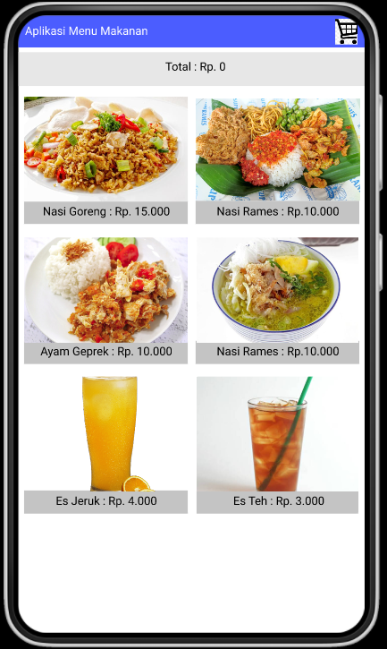

## b. Manfaat Aplikasi

Harapan saya dengan adanya aplikasi ini ialah memberikan efisiensi waktu kepada pengguna atau calon konsumen serta membantu restoran dalam meningkatkan penghasilan dari banyaknya calon konsumen yang memesan makanan melalui aplikasi tersebut.

# Detail Pengembangan Aplikasi

## a. Flow Chart

### Login

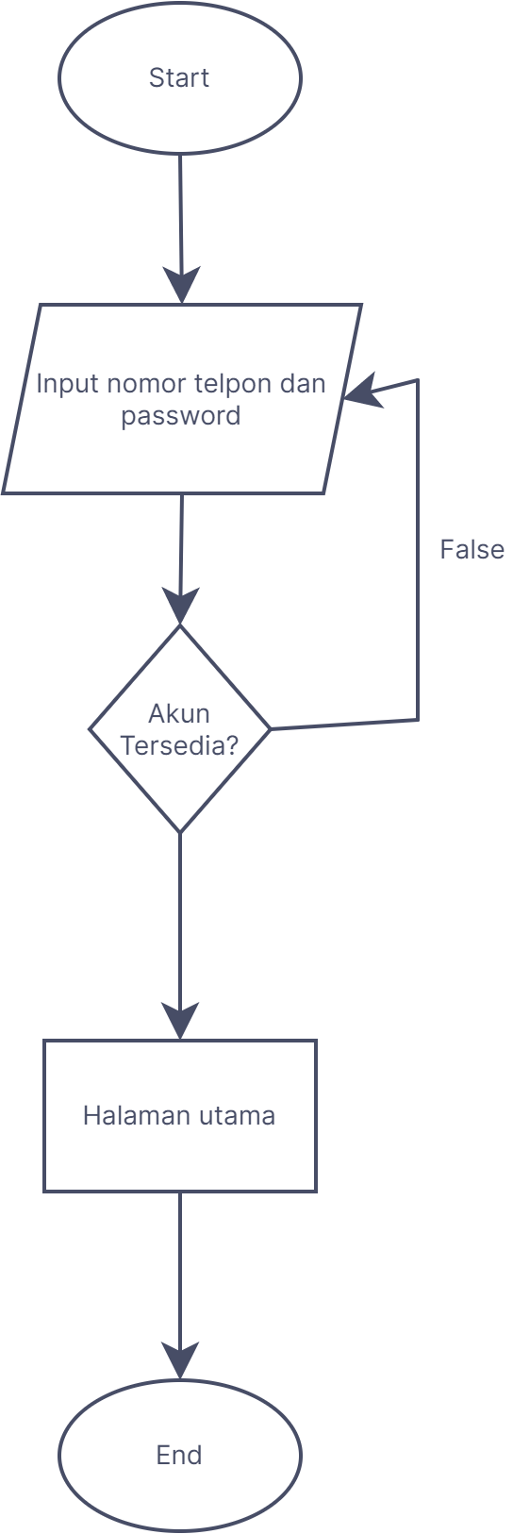

### SignUp

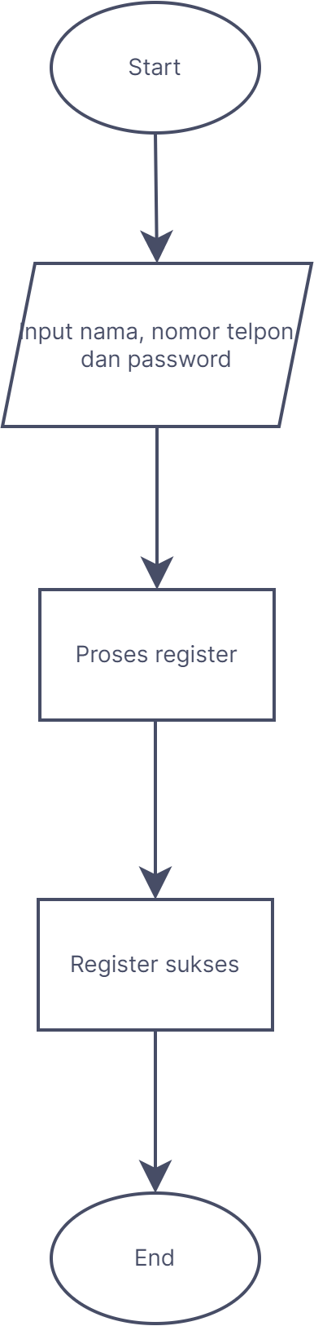

### Tambah Menu

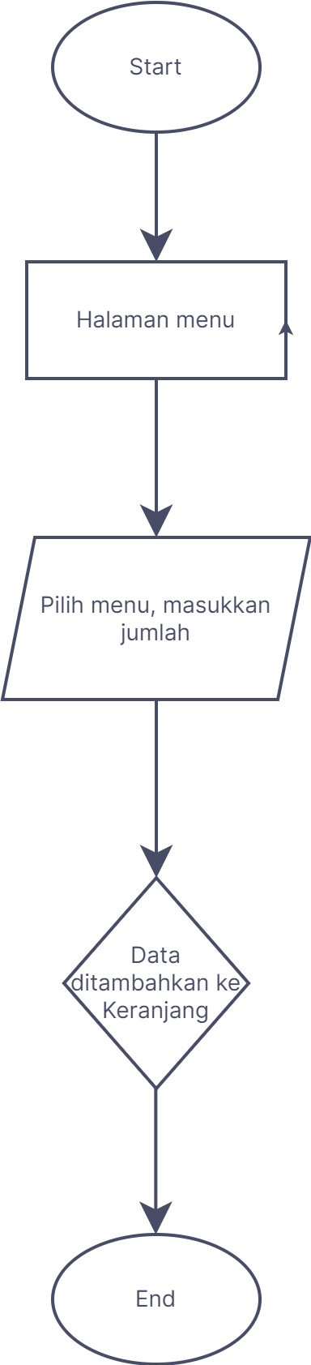

Order

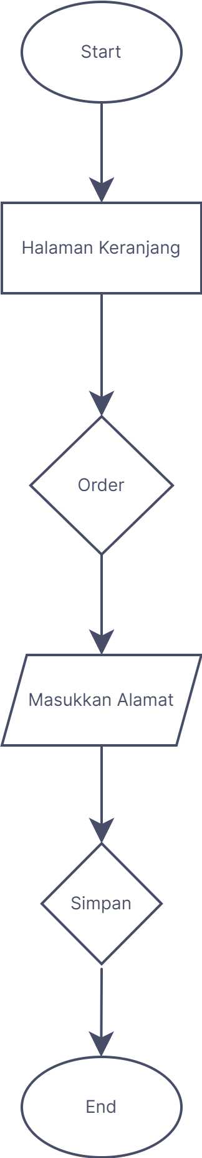

## Class Diagram

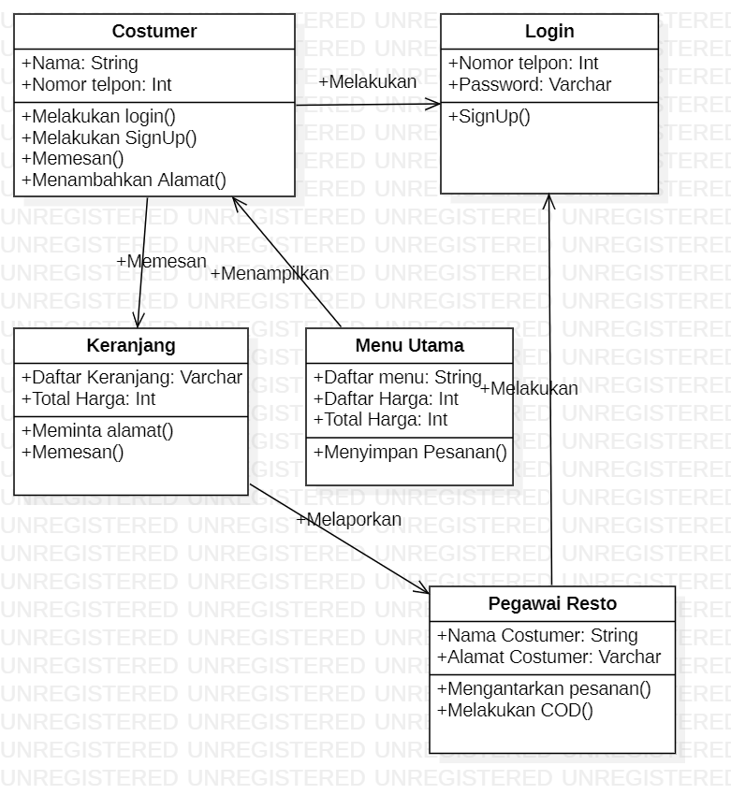

## TimeLine

## Screenshot lebih lengkap

### Menu utama



### Memesan makanan

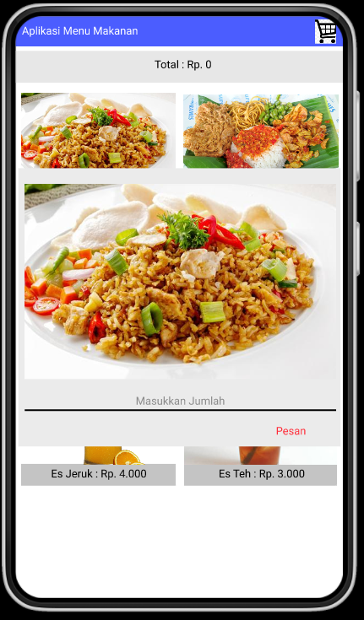

### Memasukkan Pesanan ke Keranjang

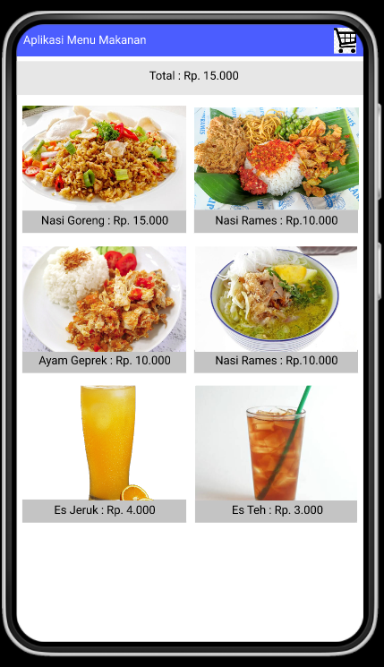

### Daftar Keranjang

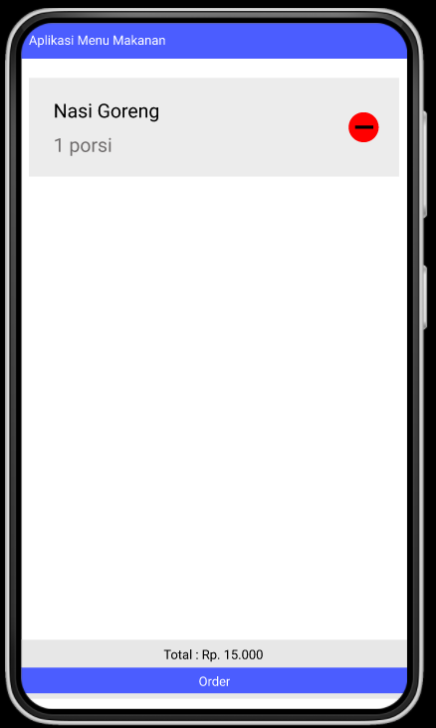

Memasukkan Alamat dan Mengorder Makanan

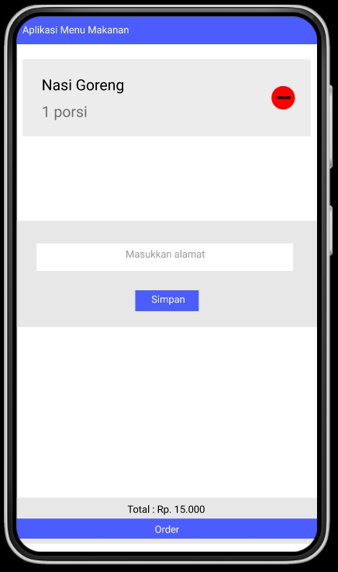

# Referensi

<https://www.youtube.com/watch?v=y4AOkwzrVw0>

<https://www.youtube.com/watch?v=5S2J7tJWmWY>

<https://www.youtube.com/watch?v=xZ_Xd-K0YEU>

<https://caraharian.com/cara-membuat-class-diagram.html>

<https://www.info.populix.co/post/cara-membuat-flowchart>